##### Paroisse Saint François de Sales

Vendredi 18 avril 2025

##### ***Célébration de la Passion du Seigneur***

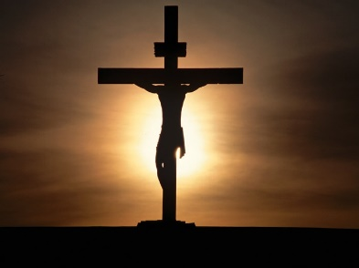

***PSAUME***

**Ô Père, en tes mains je remets mon esprit**

**1-**En toi, Seigneur, j’ai mon refuge ; garde-moi d’être humilié pour toujours.  
En tes mains je remets mon esprit ; tu me rachètes, Seigneur, Dieu de vérité.

**2-**Je suis la risée de mes adversaires et même de mes voisins ;  
je fais peur à mes amis, s’ils me voient dans la rue, ils me fuient.

**3-**On m’ignore comme un mort oublié, comme une chose qu’on jette.  
J’entends les calomnies de la foule : ils s’accordent pour m’ôter la vie.

**4-**Moi, je suis sûr de toi, Seigneur, je dis : « Tu es mon Dieu ! »  
Mes jours sont dans ta main : délivre-moi des mains hostiles qui s’acharnent.

**5-**Sur ton serviteur, que s’illumine ta face ; sauve-moi par ton amour.  
Soyez forts, prenez courage, vous tous qui espérez le Seigneur !

***ACCLAMATION***

**Le Christ s’est anéanti prenant la condition de serviteur**

***VENERATION DE LA CROIX***

**1-**Une croix clouée sur la terre, notre Dieu est courbé sur le bois.  
Une croix ouvre l’espérance, [notre Dieu signe son amour. ***(bis)*]**

**2-**Une croix clouée sur la terre, notre Dieu est entré dans la mort.  
Une croix ouvre l’espérance, [notre Dieu signe sa passion. ***(bis)*]**

**3**-Une croix clouée sur la terre, notre Dieu s’est chargé du péché.  
Une croix ouvre l’espérance, [notre Dieu signe son pardon. ***(bis)*]**

**4-**Une croix clouée sur la terre, notre Dieu s’est levé du tombeau.  
Une croix ouvre l’espérance, [notre Dieu signe l’avenir. ***(bis)*]**

**Croix plantée sur nos chemins, bois fleuri du sang versé,**

**Croix plantée sur nos chemins, sauve en nous l’espoir blessé !**

1-Aux branches mortes de Judée, voici la vie qu’on assassine.

La voix du Juste condamné s’éteint sans bruit sur la colline.

**2-**Le Fils de l’Homme abandonné connaît la nuit de nos souffrances.

Le sang jaillit de son côté comme un grand fleuve d’espérance.

3-Tu crois, Seigneur, au lendemain comme un veilleur attend l’aurore.

Les yeux remplis de ton matin, nous veillerons longtemps encore.

4-C’est au printemps que germera le grain tombé en pleine terre.

Bientôt la Pâque fleurira comme une gerbe de lumière.

***COMMUNION***

**1-**Quand vint le jour d´étendre les bras et de lier la mort sur la croix,  
Le Fils de l´homme au cours d´un repas **(livra son corps aux mains des pécheurs. Bis)**

**2-**Voici mon corps, prenez et mangez, voici mon sang, prenez et buvez  
Pour que ma mort vous soit rappelée, **(faites ainsi jusqu'à mon retour. Bis)**

**3-**Ne craignons plus la soif ni la faim, le corps du Christ est notre festin,  
Quand nous prenons sa coupe en nos mains**, (elle a le goût du monde nouveau. Bis)**

**4-**Banquet pascal où Dieu est mangé signe d´amour, ferment d´unité,  
Où tous les hommes renouvelés **(trouvent les biens du règne à venir. Bis)**

**5-**Par Jésus Christ, grand prêtre parfait, dans l´Esprit Saint d´où vient notre paix  
Pour tant de grâces, tant de bienfaits, **(nous te louons, ô Père des cieux . Bis)**